Trabajo Práctico Minería de Datos
- Diseñe un cuadro de doble entrada donde conecte las 9 etapas del proceso KDD con los insumos (datos de partida) y los productos (conocimiento/patrones) generados en cada una. Explique cómo un fallo u omisión en la etapa de "Preprocesado" impacta directamente en la validez del "Modelo Clasificador" final. ceci
- Elabore un diagrama jerárquico que demuestre por qué la Minería de Datos es una fase fundamental pero subordinada al proceso global de KDD. Argumente la veracidad de la siguiente afirmación basada en el texto: "Hacer Minería de Datos sin KDD es una operación algorítmica ciega; hacer KDD sin Minería de Datos es un proceso inconcluso". IGNACIO
- M. YANINA FUCHS Contraste la Minería de Datos vs. Estadística Clásica utilizando como ejes de comparación el nivel de automatización, el enfoque exploratorio vs. confirmatorio) y la incorporación de la Inteligencia Artificial. Redacte un análisis crítico sobre el "segundo reto" del texto (el contraejemplo de la longevidad en Florida) para explicar por qué una correlación estadística significativa no equivale a una relación causa-efecto en la minería de datos.
- ISMAEL S. MOLINA PUTO P. Construya una tabla comparativa de tres columnas para delimitar el campo de acción de las siguientes tecnologías: Minería de Datos vs. Herramientas OLAP vs. Monitoreo. Utilice los siguientes criterios de diferenciación extraídos del documento:
  - Generación de nueva información vs. navegación asistida.
  - Naturaleza de los datos (estáticos/históricos vs. tiempo real/cambiantes).
  - Dinámica de uso (descubrimiento proactivo vs. consulta del usuario).
- M. YANINA FUCHS Clasifique en un mapa conceptual las tareas: Agrupamiento/Clustering, Clasificación, Regresión, Modelado de Dependencias, Detección de Desviaciones, Condensación; bajo sus respectivos paradigmas de aprendizaje (supervisado/predictivo o no supervisado/descubrimiento).
- Relacione las metas de predicción y descripción con los lenguajes de representación del conocimiento humano. Explique por qué, aunque las Redes Neuronales se consideran un método válido de minería de datos, sus estructuras de bajo nivel chocan con el criterio de "Lenguaje de alto nivel inteligible" exigido para el conocimiento descubierto en KDD. IGNACIO
- ISMAEL S. MOLINA P. Cree un árbol de decisiones de procedimientos académicos que vincule las causas de los "datos faltantes" (missing values) y "datos atípicos" (outliers) con sus respectivas soluciones técnicas permitidas en el texto (filtrar filas, discretizar, reemplazar valores por medias, segmentar por tuplas o ignorar mediante algoritmos robustos). Evalué el impacto de sesgo que produce cada solución sobre el conjunto final.
- Redacte un ensayo breve que interconecte las siguientes problemáticas críticas: la escalabilidad del hardware ante volúmenes masivos de datos, la granularidad del tiempo en las variables dinámicas y las implicaciones éticas/legales de la pérdida de privacidad por la combinación corporativa de bases de datos de perfiles personales. ceci
- Realizar un cuadro comparativo exhaustivo entre las tres metodologías estándar de la industria para el descubrimiento de conocimiento y minería de datos:
- KDD (Knowledge Discovery in Databases)
- CRISP-DM (Cross-Industry Standard Process for Data Mining)
- SEMMA (Sample, Explore, Modify, Model, Assess)
La tabla comparativa deberá estructurarse bajo los siguientes ejes analíticos:
- Origen y Enfoque: Contexto histórico de creación (académico vs. empresarial) y filosofía de diseño.
- Mapeo de Fases Equivalentes: Demostrar visualmente cómo las fases técnicas (Preparación, Predicción y Análisis No Supervisado) se denominan y agrupan dentro de cada una de las tres metodologías.
- Iteración y Flexibilidad: Evaluar la capacidad de cada ciclo de vida para retroceder ante el hallazgo de errores en los datos.
- Orientación al Negocio: Determinar cuál de los tres marcos prioriza el alineamiento con los objetivos comerciales o de toma de decisiones estratégicas desde su etapa inicial.
Trabajo Práctico Integrador: Descubrimiento de Conocimiento (KDD) en el Fútbol Internacional
Objetivo General
Desarrollar un proyecto analítico completo aplicando las 9 etapas del proceso KDD sobre un corpus de datos deportivos históricos, transitando desde el negocio/dominio hasta la evaluación de modelos de Minería de Datos (predictivos y descriptivos).

Enunciado y Consignas por Fases KDD
Fase 1: Comprensión del Dominio y Definición del Problema
Se debe asumir el rol de analistas analíticos para una federación deportiva o una cadena mediática.
- Consigna: Defina formalmente dos objetivos de negocio: uno orientado a la predicción (ej. anticipar qué selecciones tienen más probabilidad de ganar en instancias de eliminación directa basándose en goles históricos) y otro a la descripción (ej. caracterizar perfiles o clústeres de torneos/eras según su nivel de competitividad o efectividad de cara al gol).
Fase 2: Selección y Creación del Target Dataset
El conjunto de datos está fragmentado en tres archivos transaccionales con diferentes granularidades (goles individuales, partidos completos y series de penales).
- Consigna: Diseñe el esquema de un tablón analítico único (Data Mart). Determine qué entidades y llaves primarias/foráneas cruzará (ej. vincular Match_Results con Goal_Scorers a través del ID del partido o la combinación de fecha/equipos) para consolidar la información necesaria que responda a las metas de la Fase 1.
Fase 3: Preprocesamiento y Limpieza de Datos
Los datos deportivos reales sufren de ruido, inconsistencias temporales y datos faltantes históricos.
- Consigna: Documente y resuelva las siguientes problemáticas detectadas en el preprocesamiento:
  - Tratamiento de nulos/faltantes: En partidos antiguos de Goal_Scorers, los minutos exactos del gol o si fue de penal (penalty) pueden venir vacíos. Evalúe qué estrategia de imputación o descarte penaliza menos la varianza de los datos.
  - Consistencia de nombres: Controle anomalías en las cadenas de texto (ej. variaciones en nombres de países debido a cambios políticos históricos como URSS/Rusia, o codificaciones de caracteres especiales en apellidos de jugadores).
  - Datos atípicos (Outliers): Identifique partidos con goleadas históricas extremas. Decida mediante criterios estadísticos si deben aislarse o mantenerse en el dataset según el impacto en el algoritmo de minería.
Fase 4: Transformación y Reducción de Datos
Los algoritmos de minería no operan de manera óptima sobre texto libre o fechas crudas.
- Consigna: Realice ingeniería de características (feature engineering):
  - Derivación temporal: Convierta las fechas de los partidos en variables dinámicas organizadas por "Eras" (ej. Pre-guerra, Era Moderna, Era del VAR) o extraiga la estacionalidad (mes del año).
  - Agregación estructural: Transforme las filas de goles individuales (Goal_Scorers) en métricas agregadas por partido (ej. cantidad de goles del equipo local en el primer tiempo, promedio de edad del goleador si estuviera disponible, o porcentaje de goles de jugada vs. penal).
  - Codificación: Aplique técnicas de discretización o One-Hot Encoding para variables categóricas esenciales (como el continente o confederación del equipo).
Fase 5: Selección de la Tarea de Minería de Datos
- Consigna: En correspondencia con la Fase 1, formalice técnicamente las tareas analíticas. Para la meta predictiva se exigirá una tarea de Clasificación Supervisada (el target será el resultado: Victoria/Empate/Derrota). Para la meta descriptiva se exigirá una tarea de Agrupamiento (Clustering) o el descubrimiento de Reglas de Asociación (ej. identificar qué combinaciones de países y minutos de juego suelen gatillar tandas de penales en Penalty_Shootouts).
Fase 6: Selección del Algoritmo y Proceso Analítico
- Consigna: Seleccione y justifique el uso de al menos dos algoritmos por tarea. Por ejemplo, contrastar un árbol de decisión (clasificador interpretable de alto nivel inteligible) frente a un método probabilístico como Naive Bayes para la predicción del ganador; y aplicar K-Means para la segmentación de partidos.
Fase 7: Minería de Datos
- Consigna: Ejecute el entrenamiento de los modelos implementando una partición estricta de datos de entrenamiento (train) y prueba (test) para evitar el sobreajuste (overfitting), uno de los principales retos destacados en la teoría.
Fase 8: Interpretación y Evaluación de Patrones
Los números arrojados por el software deben ser auditados bajo la lupa del conocimiento humano.
- Consigna: Evalúe los modelos utilizando matrices de confusión, precisión, recall y siluetas de clústeres. Responda críticamente: ¿El patrón descubierto aporta conocimiento novedoso o es una obviedad del dominio (ej. "los equipos que meten más goles ganan más partidos")? ¿Se detectan correlaciones ilegítimas que confundan causalidad con casualidad?
Fase 9: Consolidación del Conocimiento Descubierto
- Consigna: Elabore el informe ejecutivo final enfocado en el despliegue. Diseñe cómo se presentará este conocimiento mediante un tablero visual y describa la estrategia para mantener el sistema actualizado con los partidos que se disputen el próximo año (Fase de Monitorización).

Entregables Requeridos
- Código fuente documentado: Scripts limpios donde se aprecien los pasos secuenciales de la transformación de los tres archivos .csv.
- Bitácora de Preprocesamiento: Un documento detallando exactamente cuántos registros nulos o atípicos encontraron y cuál fue la regla técnica utilizada para solucionarlos.
- Informe de Resultados y Contraste: Explicación en lenguaje de alto nivel de los patrones descubiertos, defendiendo por qué el modelo elegido cumple con las restricciones de eficiencia y privacidad del KDD.

3) Minerìa de datos Vs Estadistica Clàsica
Eje de comparación | Estadística Clásica | Minería de datos
Nivel de automatización | Las técnicas estadísticas clasicas requieren ser manejadas y orientadas por un estadistico profesional. | Las técnicas de mineria de datos construyen los modelos de manera automatica, permitiendo analizar grandes cantidades de datos con menor intervencion manual.
Enfoque | Se centra generalmente en un enfoque confirmatorio: parte de una hipotesis que se busca comprobar o refutar. | Tiene principalmente un enfoque exploratorio: trabaja sobre los datos para encontrar patrones, relaciones o tendencias que pueden no haber sido planteados previamente.
Inteligencia artificial | Utiliza fundamentalmente metodos estadisticos tradicionales. | Ademas de utilizar tecnicas estadisticas, incorpora tecnicas de inteligencia artificial y aprendizaje automatico, junto con bases de datos y visualizacion.

Análisis Crítico del Segundo Reto: El Caso de Florida

1. El Reto: Correlación vs. Causalidad
El segundo reto de la minería de datos consiste en el riesgo de interpretar incorrectamente una correlación como si demostrara una relación de causa-efecto. Encontrar una correlación estadísticamente significativa en los datos no significa haber encontrado una relación causal subyacente.

2. El Ejemplo de Florida
El caso práctico analizado muestra que, al examinar los datos anuales sobre la edad de fallecimiento en EE. UU., se observa que el estado de Florida presenta año tras año una edad promedio de muerte más elevada.
- Interpretación errónea: Una lectura superficial podría llevar a concluir que mudarse o vivir en Florida causa una mayor longevidad.
- Explicación real: Florida concentra una gran cantidad de pensionistas y personas retiradas. Muchas personas se mudan allí tras alcanzar una edad avanzada, habiendo vivido la mayor parte de su vida en otros estados. Por el contrario, quienes fallecen más jóvenes permanecen contabilizados en sus lugares de origen. Por lo tanto, es la composición demográfica de la población lo que influye en el promedio observado.
Este caso demuestra que una correlación puede ser real y estadísticamente válida, pero no representar un vínculo causal: la variable Estado de Florida está asociada a una mayor edad al fallecer, pero no es la causa de vivir más años.

3. El Riesgo en la Minería de Datos
Este problema es crítico porque los algoritmos de minería de datos están diseñados para buscar patrones y correlaciones de manera masiva. Pueden generar fácilmente reglas de asociación del tipo:
Si Estado = Florida Edad al fallecimiento = Anciana
El peligro surge cuando el analista acepta esa asociación estadística como una explicación causal.

4. Minería de Datos: Herramienta Exploratoria, No Explicativa
La minería de datos es una herramienta exploratoria y no explicativa:
- Su función principal es descubrir patrones significativos y sugerir hipótesis a partir de los datos.
- Esas hipótesis no deben aceptarse automáticamente como explicaciones verdaderas.
- Se requiere recolectar nuevos datos, diseñar validaciones experimentales o de dominio y descartar las hipótesis que no se confirmen.

Conclusión
Este ejemplo ilustra una de las principales limitaciones de la minería de datos: encontrar un patrón no equivale a explicar por qué ocurre. Aunque la capacidad de estas herramientas para descubrir correlaciones en grandes volúmenes de información es una gran ventaja, puede generar interpretaciones erróneas si no se complementa con un análisis crítico y una posterior validación del fenómeno.

5)
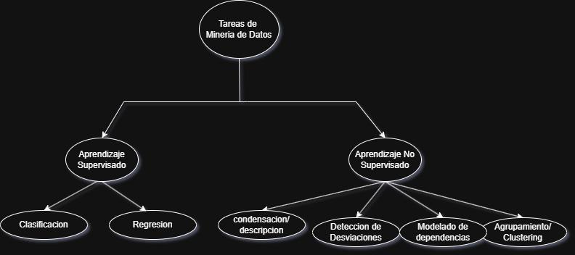

9)
Eje Analítico | KDD | CRISP-DM | SEMMA
Origen y Contexto | Académico y Científico. Desarrollado formalmente en 1996 por Gregory Piatetsky-Shapiro, Usama Fayyad y Padhraic Smyth | Empresarial e Industrial. Creado en 1996 por un consorcio industrial (SPSS, Teradata, DaimlerChrysler y NCR) financiado por la UE. | Corporativo / Herramienta. Desarrollado por SAS Institute para su suite de software Enterprise Miner.
Filosofía de Diseño | Enfoque holístico e investigativo centrado en la extracción de conocimiento útil y válido a partir de grandes volúmenes de datos. | Enfoque pragmático, estructurado e interactivo, diseñado para resolver problemas de negocio y adaptable a cualquier industria | Enfoque técnico y operativo, optimizado para guiar la manipulación de datos y la creación de modelos dentro de entornos software.
Orientación al Negocio | Media-Baja: Inicia en la selección y conocimiento del dominio de los datos; no formaliza una fase exclusiva de negocio previa. | Muy Alta: Prioriza el alineamiento estratégico desde la primera etapa (Business Understanding), asegurando que los modelos responden a metas comerciales | Técnica / Neutral: Inicia directamente en la muestra de datos (Sample); asume que el problema de negocio ya ha sido definido previamente.
Iteración y Flexibilidad | Alta: Ciclo altamente iterativo con bucles de retroalimentación en cada paso técnico para refinamiento continuo. | Muy Alta: Ciclo de vida dinámico e interconectado; permite retrocesos flexibles entre fases según los hallazgos en los datos. | Moderada: Flujo secuencial y directo de 5 pasos; la iteración ocurre principalmente en la afinación del modelo (Model / Assess)

Mapeo de Fases Equivalentes
A través de las fases técnicas de Preparación, Modelado (Predicción / Análisis No Supervisado) y Evaluación / Despliegue, las equivalencias de cada metodología se estructuran de la siguiente manera:

FASE TÉCNICA | KDD | CRISP-DM | SEMMA
Entendimiento del problema/inicio | Selección  (data selection) | Entendimiento del negocio.  Entendimiento de datos. | (Fuera del alcance técnico explicito)
Preparación de datos | Procesamiento (Cleaning)  Transformación | Preparación de datos (Data Prep) | Muestra(sample)  Exploración(Explore)  Modificación (modify)
Modelado y tareas técnicas(clasificación, regresión, clustering) | Minería de datos (Data mining) (Clasificación, regresión, clustering) | Modelado ( modeling) (clasificación, regresión, Clustering) | Modelo (model)  (clasificación, regresión, clustering)
Evaluación y Despliegue | Evaluación e interpretación.  Uso del conocimiento (consolidación) | Evaluación (Evaluation)  Despliegue) | Evaluación (Assess)

Análisis de Puntos Clave
- Comprensión del Negocio: CRISP-DM destaca por situar la Comprensión del Negocio como el pilar inicial indiscutible, evitando construir modelos matemáticos correctos pero inservibles estratégicamente.
- Foco del Proceso: KDD trata el proceso integral como Descubrimiento de Conocimiento donde la Minería de Datos es solo un paso algorítmico específico, mientras que SEMMA se enfoca directamente en la fase operativa de ejecución analítica.

- Diseñe un cuadro de doble entrada donde conecte las 9 etapas del proceso KDD con los insumos (datos de partida) y los productos (conocimiento/patrones) generados en cada una. Explique cómo un fallo u omisión en la etapa de "Preprocesado" impacta directamente en la validez del "Modelo Clasificador" final.

ETAPA DEL PROCESO KDD | INSUMOS (datos de partida) | PRODUCTOS (conocimiento/patrones)
Desarrollo y entendimiento del dominio | - Requerimientos del negocio  - conocimiento previo del dominio de aplicación  - necesidades del usuario final | - Definición de objetivos del proyecto KDD  - metas del negocio  - criterios de rendimiento exigibles
Creación del conjunto de datos objetivo (selección) | Base de datos original o fuentes de datos heterogéneas (Data Warehouse, OLTP, bases externas) | Datos Objetivos: subconjunto seleccionado de variables y registros sobre los que se realizará el descubrimiento
Procesado de datos | Datos Objetivos: que pueden incluir ruido, datos inconsistentes, atípicos o faltantes. | Datos Preprocesados: datos limpios, filtrados y corregidos ante valores ausentes e inconsistencias
Transformación y reducción de datos | Datos preprocesados. | Datos Transformados: datos en un espacio reducido de características o variables útiles y proyecciones.
Elección de la función/tarea minería de datos | Objetivos del proyecto (clasificación, regresión, clustering, reglas de asociación, etc.) y datos transformados | Tarea de minería de datos especificada según el tipo de patrón que se busca descubrir
Elección del algoritmo de minería de datos | Tarea de minería elegida y modelo de representación del conocimiento seleccionado | Algoritmos de minería de datos seleccionados y configurados con sus parámetros de búsqueda.
Minería de datos | Datos transformados y el algoritmo de extracción de conocimiento configurado | Patrones, reglas, regularidades o un modelo clasificador / predictivo
Interpretacion y evaluacion del conocimiento | Patrones o modelos generados y criterios/medidas de interés (precisión, utilidad, simplicidad, visualización) | Conocimiento evaluado y validado (o decisión de iterar hacia etapas previas).
Consolidación del conocimiento descubierto | Conocimiento validado e interpretado | Conocimiento integrado al sistema operativo o de negocio, documentado y difundido a las partes interesadas

2) Elabore un diagrama jerárquico que demuestre por qué la Minería de Datos es una fase fundamental pero subordinada al proceso global de KDD. Argumente la veracidad de la siguiente afirmación basada en el texto: "Hacer Minería de Datos sin KDD es una operación algorítmica ciega; hacer KDD sin Minería de Datos es un proceso inconcluso".

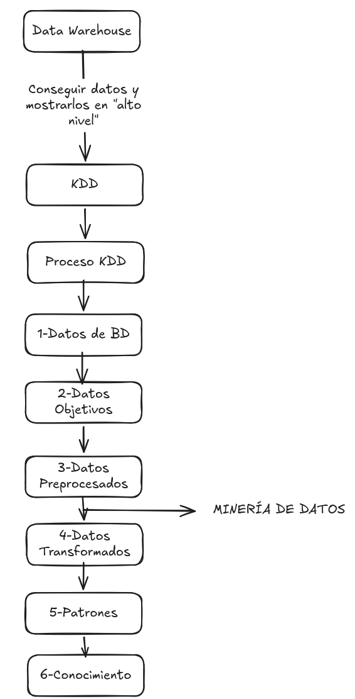
La afirmación es correcta, pues la minería de datos necesita del proceso KDD para especificar los datos a recolectar. Sin el proceso KDD se puede volver complicado y engorroso saber qué datos son específicamente los que se quieren mostrar.
Por otra parte, el proceso KDD necesita de la minería de datos para completarse. Esta le permite extraer los datos requeridos de forma eficaz.
Construya una tabla comparativa de tres columnas para delimitar el campo de acción de las siguientes tecnologías: Minería de Datos vs. Herramientas OLAP vs. Monitoreo. Utilice los siguientes criterios de diferenciación extraídos del documento:
- Generación de nueva información vs. navegación asistida.
- Naturaleza de los datos (estáticos/históricos vs. tiempo real/cambiantes).
- Dinámica de uso (descubrimiento proactivo vs. consulta del usuario).

 | Minería de Datos | Herramientas OLAP | Monitoreo
Generación de nueva información vs. navegación asistida. | Automatiza las tareas de análisis. | Tienen una navegación rápida por los datos, pero no generan información. | Su acción trata más en el reconocimiento de patrones.
Naturaleza de los datos (estáticos/históricos vs. tiempo real/cambiantes). | Son datos estáticos o previamente recolectados que representan un estado en un tiempo pasado. | Accede a datos retrospectivos almacenados en un Data Warehouse. Trabajan con datos de naturaleza estática/histórica. | Opera directamente sobre datos cambiantes.
Dinámica de uso (descubrimiento proactivo vs. consulta del usuario). | Se enfoca en un análisis prospectivo mediante la obtención proactiva de información. | Requiere requerimientos complejos de análisis. El usuario ejecuta consultas dinámicamente. | Actúa de forma continua sobre los eventos y cambios que se van suscitando.

6) Relacione las metas de predicción y descripción con los lenguajes de representación del conocimiento humano. Explique por qué, aunque las Redes Neuronales se consideran un método válido de minería de datos, sus estructuras de bajo nivel chocan con el criterio de "Lenguaje de alto nivel inteligible" exigido para el conocimiento descubierto en KDD.

6)
Las técnicas de minería de datos crean modelos que son predictivos y/ o
descriptivos. Un modelo predictivo responde preguntas sobre datos futuros. Un
modelo descriptivo proporciona información sobre las relaciones entre los datos y
sus características.

Los algoritmos supervisados o predictivos predicen el valor de un atributo
(etiqueta) de un conjunto de datos, conocidos otros atributos (atributos
descriptivos). A partir de datos cuya etiqueta se conoce se induce una relación
entre dicha etiqueta y otra serie de atributos. Esas relaciones sirven para realizar
la predicción en datos cuya etiqueta es desconocida. Esta forma de trabajar se
conoce como aprendizaje supervisado y se desarrolla en dos fases:

Entrenamiento (construcción de un modelo usando un subconjunto de
datos con etiqueta conocida) y,
Prueba (prueba del modelo sobre el resto de los datos).

7- Cree un árbol de decisiones de procedimientos académicos que vincule las causas de los "datos faltantes" (missing values) y "datos atípicos" (outliers) con sus respectivas soluciones técnicas permitidas en el texto (filtrar filas, discretizar, reemplazar valores por medias, segmentar por tuplas o ignorar mediante algoritmos robustos). Evalué el impacto de sesgo que produce cada solución sobre el conjunto final.

Tratamiento de Datos Faltantes (Missing Values)
1- Expresan características relevantes: La ausencia del dato comunica información del dominio (por ejemplo, la falta de teléfono puede indicar el deseo de no ser molestado o un cambio reciente de domicilio).
2- Valores no existentes en la realidad: El atributo no aplica conceptualmente para ese caso (por ejemplo, un cliente recién dado de alta no posee consumo promedio de los últimos 12 meses).
3- Datos incompletos por combinación de fuentes heterogéneas: Al integrar distintas bases de datos mediante la unión de campos, las tuplas provenientes de fuentes secundarias carecen de ciertos atributos.

Tratamiento de Datos Atípicos (Outliers)
1- Errores de medición o recolección: Fallas en la captura de datos o ruidos en los sistemas de almacenamiento.
2- Casos o tipos especiales: Valores extremos genuinos que representan comportamientos inusuales pero reales en la población.
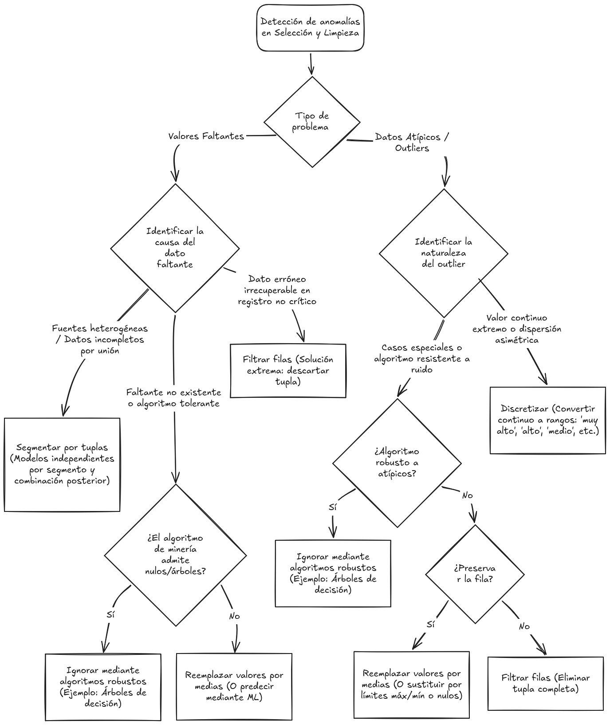
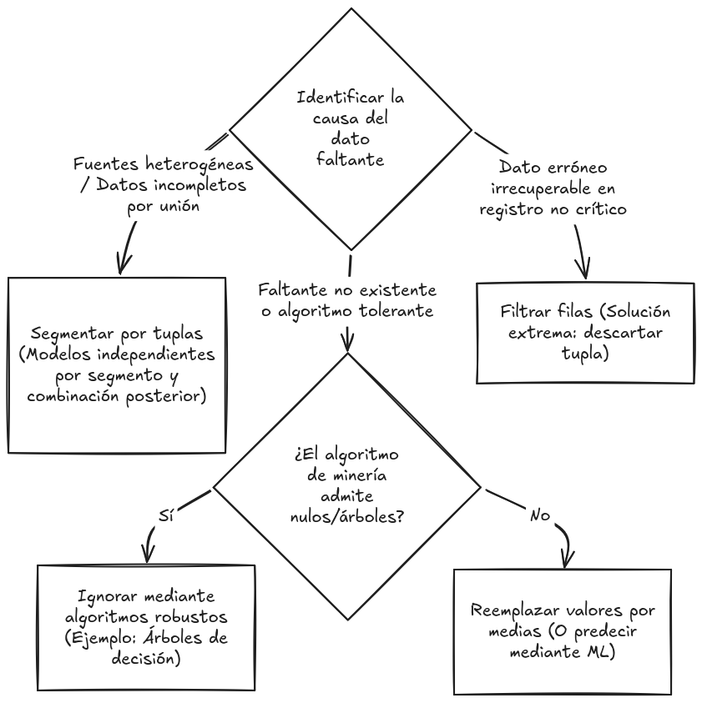
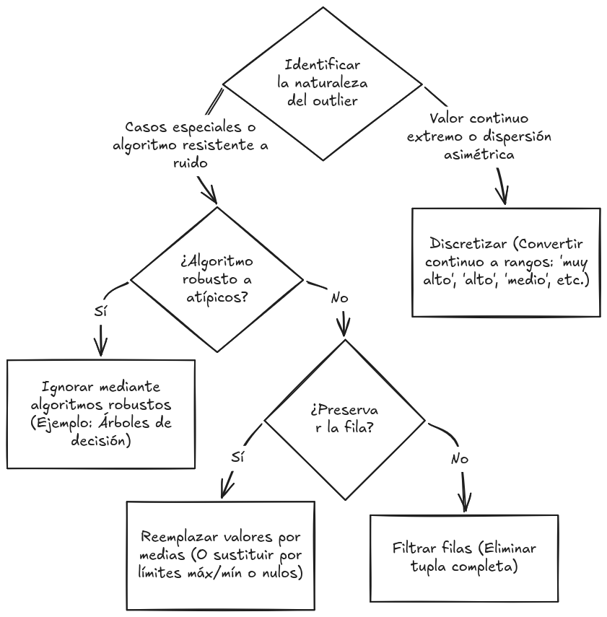

ENSAYO
Introducción
El KDD y la minería de datos han surgido como respuesta al crecimiento exponencial en la generación y almacenamiento de información comercial, financiera y científica. Sin embargo, la capacidad de transformar volúmenes masivos de registros en conocimiento útil plantea una intrincada red de desafíos técnicos, temporales y éticos. La necesidad de escalar el hardware frente a datos hiperdimensionales, la dificultad de gestionar la granularidad del tiempo en variables dinámicas y el riesgo social derivado del cruce de perfiles personales constituyen un trilema crítico en el desarrollo de la disciplina.

La escalabilidad del hardware ante volúmenes masivos de datos
El ritmo de adquisición de datos se ha acelerado drásticamente, estimándose que la cantidad de información global se duplica cada 20 meses y alcanza escalas de Terabytes y Petabytes. Este fenómeno excede la capacidad de los métodos estadísticos y de machine learning tradicionales, los cuales asumen conjuntos de datos reducidos y cargados íntegramente en memoria.
En los repositorios actuales, los datos residen en disco y no pueden escanearse de forma repetida sin penalizar severamente el rendimiento. Por ello, un reto central del KDD radica en la eficiencia algorítmica: garantizar que el tiempo de ejecución y el espacio de memoria requeridos crezcan de forma polinomial respecto al volumen de entrada. Para abordar esta altísima dimensionalidad, la infraestructura informática se ve forzada a evolucionar hacia arquitecturas de procesamiento masivo en paralelo, la aplicación de técnicas robustas de muestreo y la reescritura de algoritmos de minería de datos incrustados directamente en las estructuras del Sistema Gestor de Bases de Datos Relacionales (SGBDR).

La granularidad del tiempo en las variables dinámicas
El desafío del volumen se complica aún más al introducir la dimensión temporal. Se calcula que prácticamente el 100% de los datos de una base de datos pueden puntualizar en el tiempo. No obstante, gran parte de las aplicaciones tradicionales de minería de datos operan sobre conjuntos de datos estáticos que representan un estado pasado congelado, encontrando graves barreras al intentar modelar variables dinámicas.
El obstáculo principal radica en la granularidad temporal de la recolección: si los datos son recopilados bajo un intervalo fijo (por ejemplo, registros mensuales), resulta computacionalmente imposible inferir patrones o realizar predicciones en escalas de mayor detalle (cómo semanales o diarias). A esta limitación se suma la inestabilidad de las variables dinámicas a lo largo del tiempo: durante períodos prolongados, los factores registrados sufren pérdidas de datos, cambios de precisión o modificaciones en su interpretación, dificultando la construcción de series temporales homogéneas y la comparación de modelos del pasado con datos recientes.

Implicaciones éticas y legales de la combinación corporativa de bases de datos
La convergencia de la capacidad de procesamiento de hardware masivo y el seguimiento temporal detallado conduce directamente a un grave dilema ético y legal alrededor de la privacidad. En la actualidad, casi cualquier interacción de un individuo (llamadas telefónicas, transacciones bancarias, compras en supermercados, navegación web y pagos con tarjeta de crédito) queda registrada de forma automática en sistemas informáticos.
El verdadero peligro moral surge cuando distintas corporaciones combinan sus bases de datos de perfiles personales. Al integrar la información de la compañía telefónica, la entidad bancaria y el club del supermercado, las empresas construyen perfiles individuales exhaustivos que erradican por completo la privacidad del cliente. Esta práctica se desarrolla en un contexto donde el marco jurídico no ha avanzado al mismo ritmo que la tecnología, dejando a los ciudadanos indefensos frente a la comercialización de su información y abriendo debates urgentes sobre quién es el verdadero propietario de los datos y cuáles son los límites éticos para la compilación de la vida de un individuo.

Conclusión
Los retos del proceso KDD van más allá de la optimización matemática o del diseño de algoritmos eficaces. La necesidad de adaptar el hardware para procesar datos masivos alojados en disco y el rigor requerido para resolver la granularidad temporal deben avanzar en armonía con una regulación ética estricta. De lo contrario, la capacidad técnica para descubrir patrones en el tiempo y el espacio terminará vulnerando los derechos fundamentales de las personas a favor de la explotación corporativa de sus datos.

